Конспект занятия по формированию культурно-гигиенических навыков у детей раннего возраста «Чистые ладошки»
Цель: формировать навыки личной гигиены
Программные задачи:
Учить детей процессу умывания, соблюдению последовательности действий (закатать рукава, открыть кран, намочить руки, затем намылить, встряхнуть воду с рук, сухо вытереть полотенцем).
Формировать у детей потребность мыть руки перед едой и при загрязнении.
Формировать навыки самообслуживания, самостоятельности.
Развивать ощущение детей при ознакомлении с качествами предметов (мылом, полотенцем).
Учить детей понимать обращенную к ним речь.
Обогатить словарь детей
(душистое, ароматное мыло, мягкое, пушистое полотенце) .
Воспитывать аккуратность и дружеские отношения.
Вызвать у детей радостное настроение, активность
Дидактический материал: кукла Катя, предметы личной гигиены (мыло в мыльнице, полотенце)
ХОД
Воспитатель обращает внимание на картину на экране, где нарисованы предметы для личной гигиены. «Что делают дети? Какие предметы для чего нужны.

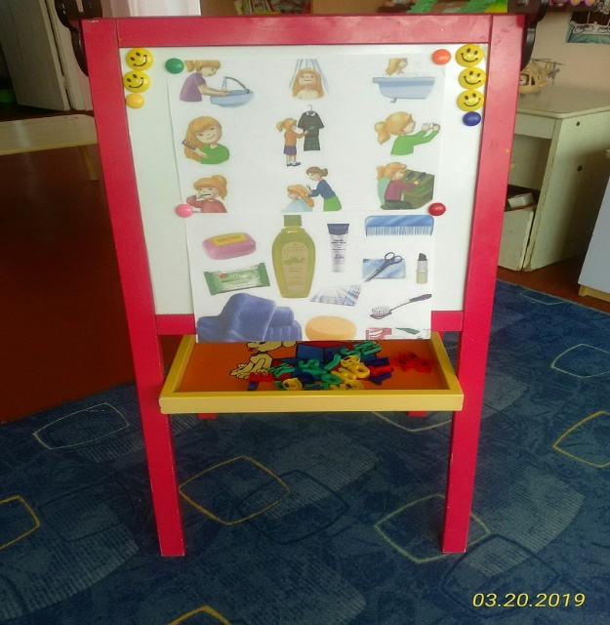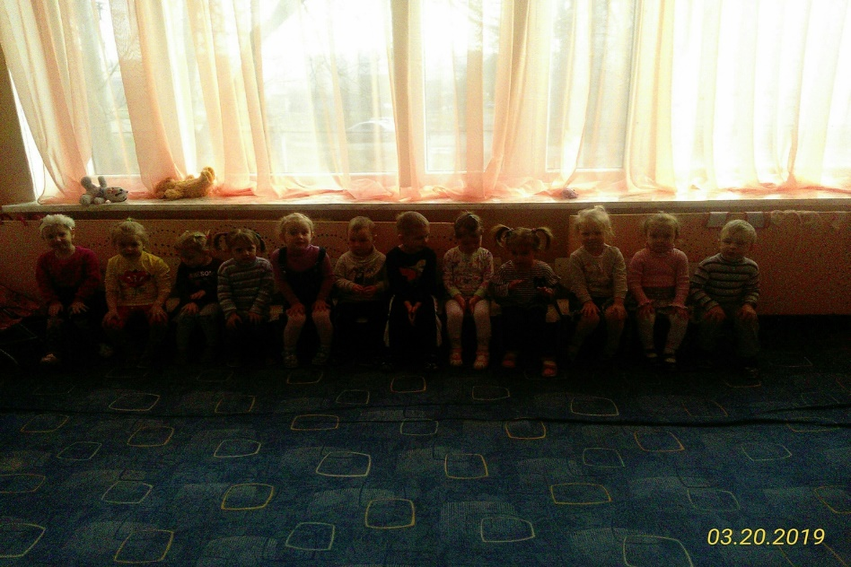
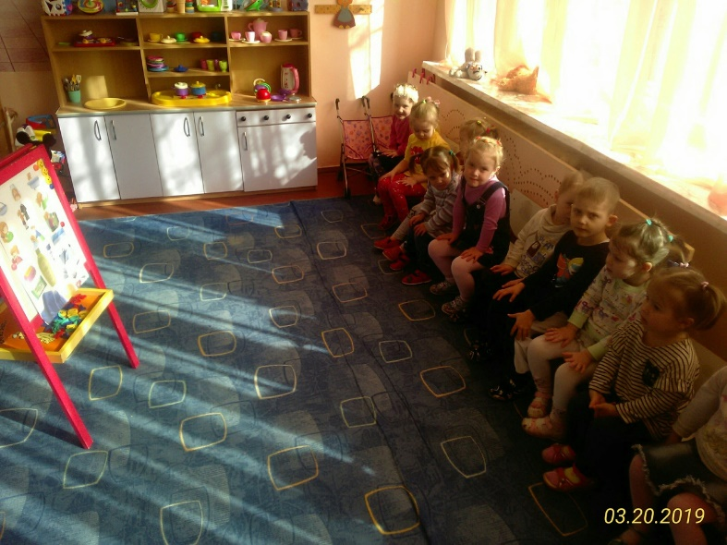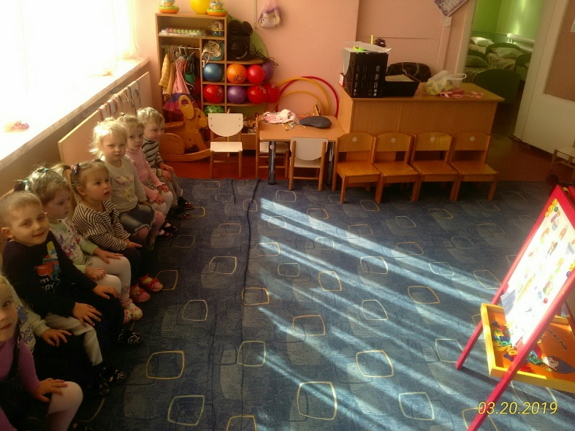
-Я пеку, пеку, пеку деткам всем по пирожку,
А для милой мамочке испеку два пряничка,
Кушай, кушай мамочка вкусные два пряничка,
А ребяток позову, пирожками угощу.
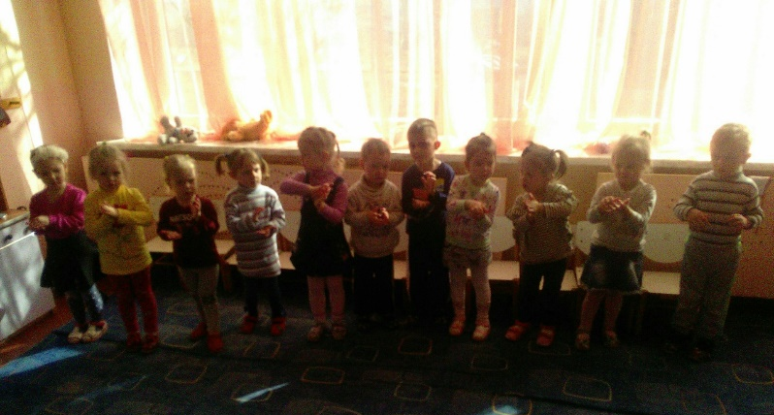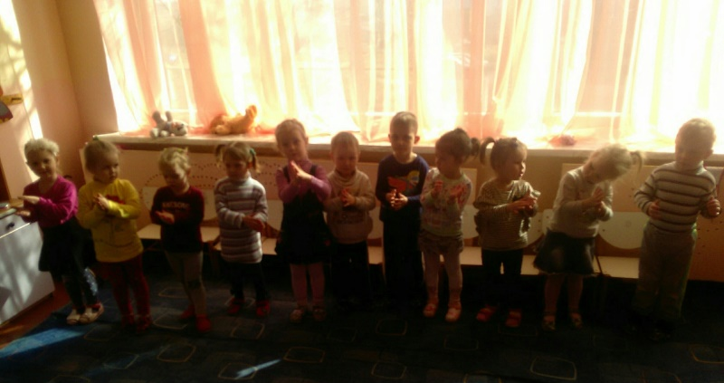
А вот и наша кукла Катя возвращается с прогулки, она тоже играла с подружками в песочнице, пекла пирожки и испачкала руки
Что нужно сделать, чтобы они стали чистыми? - Правильно, их надо вымыть. Сейчас мы будем учить Катю правильно мыть руки. (Приглашаю детей в умывальную комнату)
- Что нужно сделать прежде, чем мыть руки? Нужно закатать рукава.
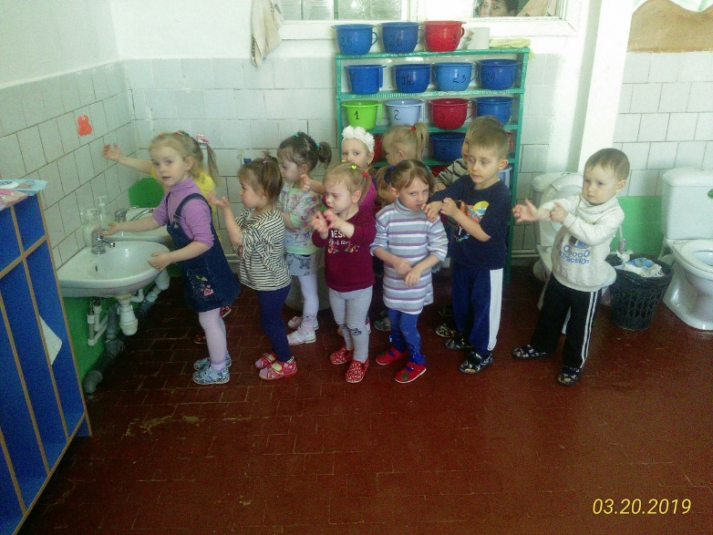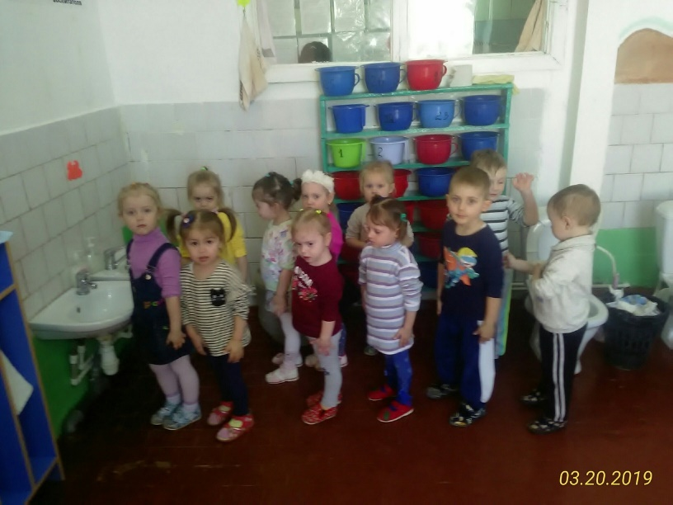
Кто рукавчик не засучит,
Тот водички не получит.
Воспитатель выполняет действия, сопровождая словесным:
- Открываем кран, подставляем руки под воду (мочим их, затем берем мыло и намыливаем руки, чтобы появилась пена, кладем мыло в мыльницу, а ручки размыливаем, делаем «мыльные перчатки», трем ладошки с внешней и внутренней стороны.
Теплою водою руки чисто мою
Кусочек мыла возьму и ладошки им потру
- Чем мы намылили ручки? Ребята, понюхайте как оно пахнет, хорошо? Про него можно сказать – оно душистое. Какое? (ответы детей)
- После этого подставляем ладошки под воду и смываем всю пену.
Ой, лады, лады, лады
Не боимся мы воды,
Чисто умываемся, всем мы улыбаемся.
Теперь отжимаем ручки над раковиной, чтобы не набрызгать на пол.
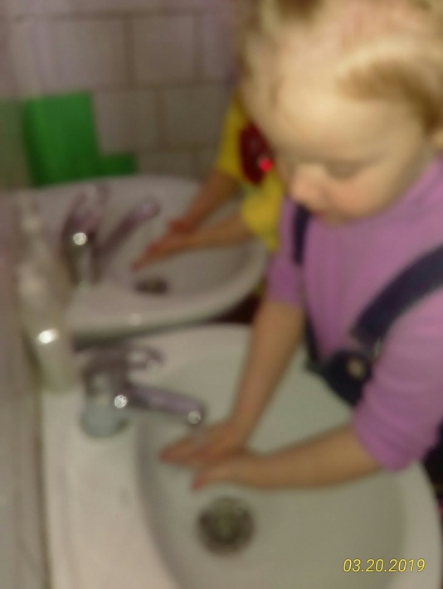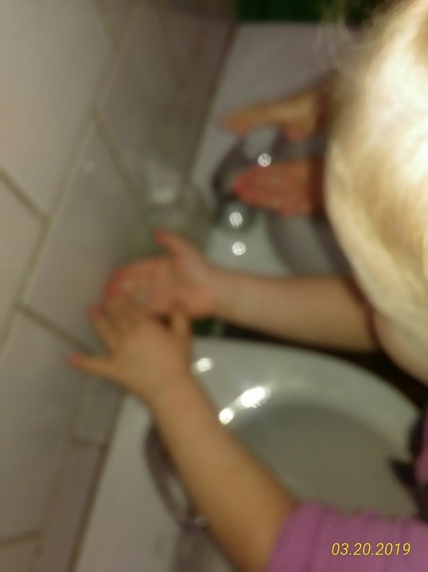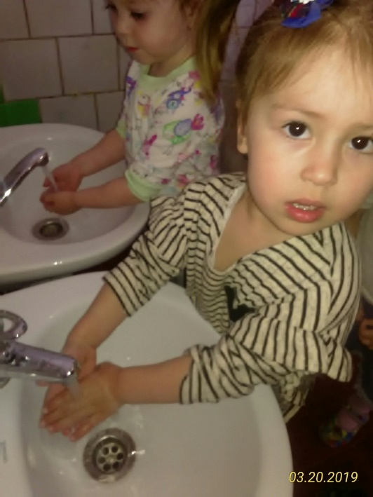
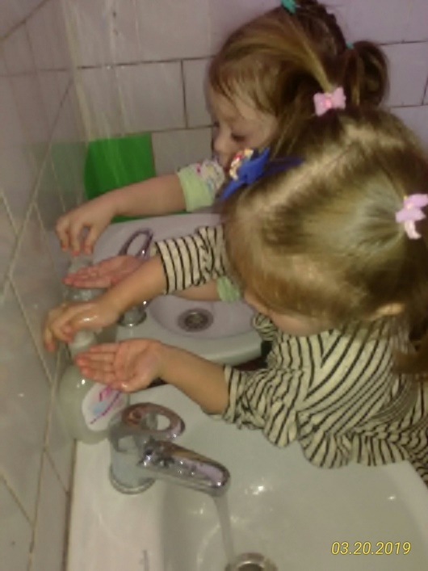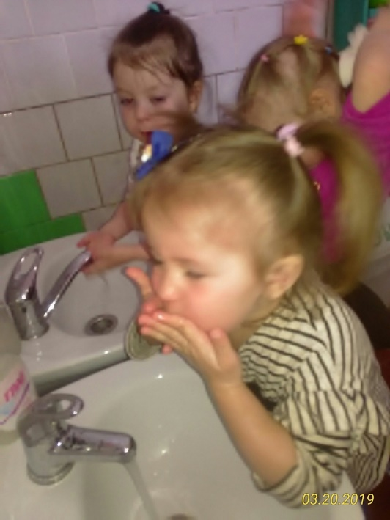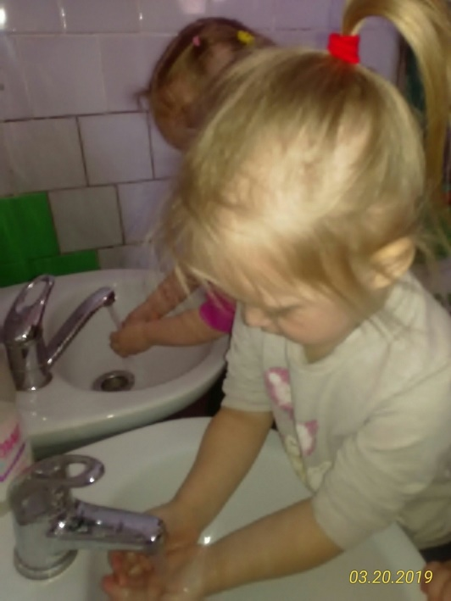
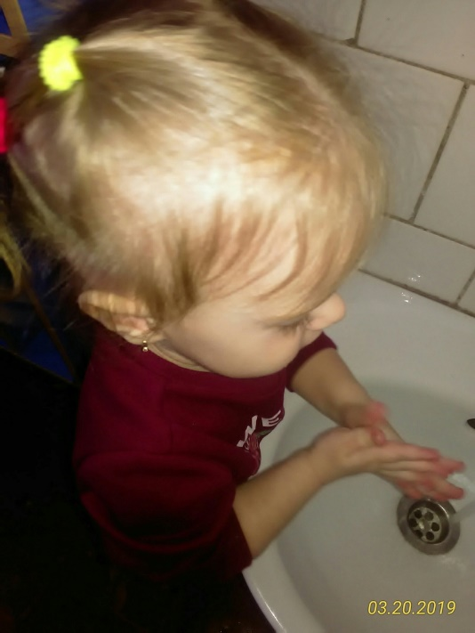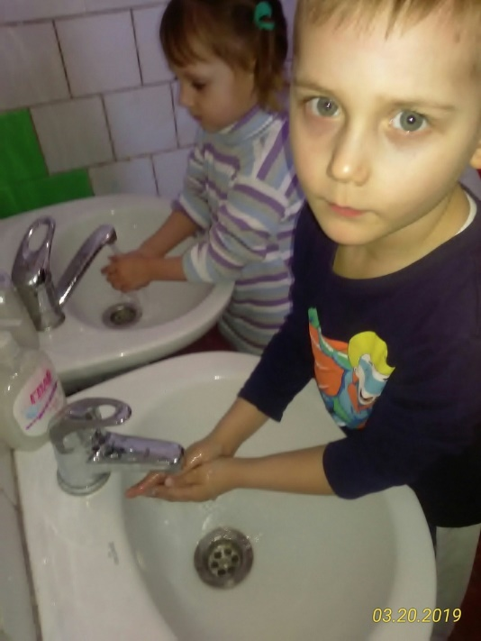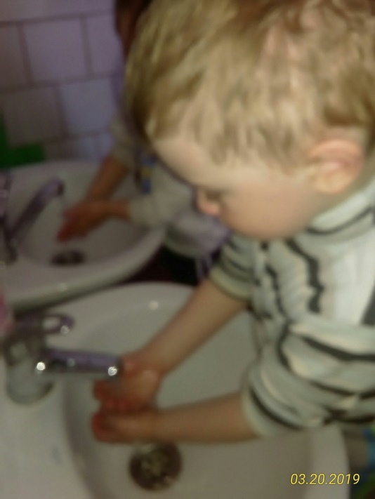

Снимаем полотенце, разворачиваем, вытираем руки сухо на сухо. Как вытираем? (сухо на сухо) Полотенце мягкое, пушистое, свежее.
Мы с вами и научили Катю мыть ручки, посмотрите какие они у нее чистые.
Чище мойся, воды не жалей,
Будут ладошки снега белей.
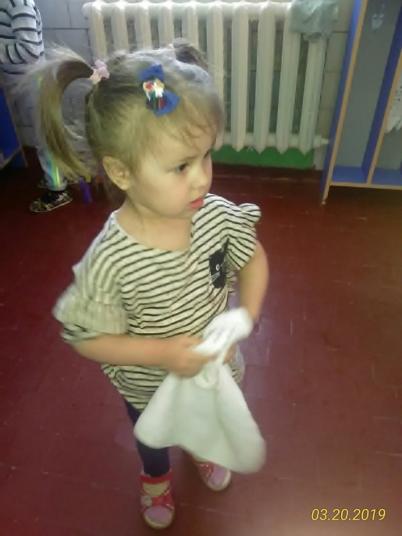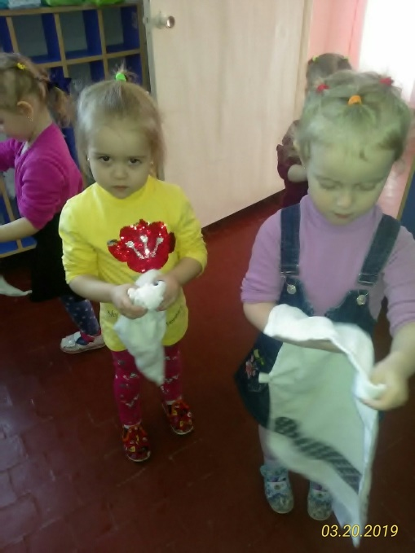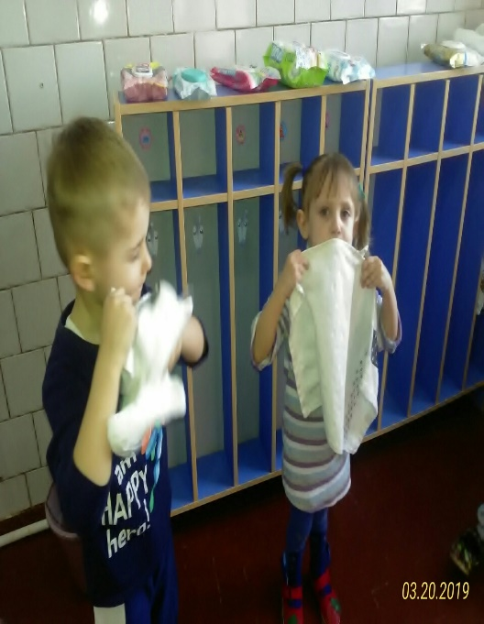
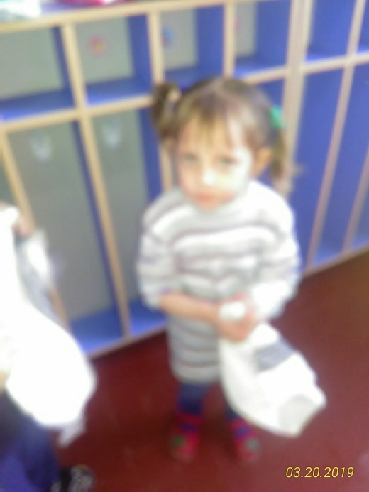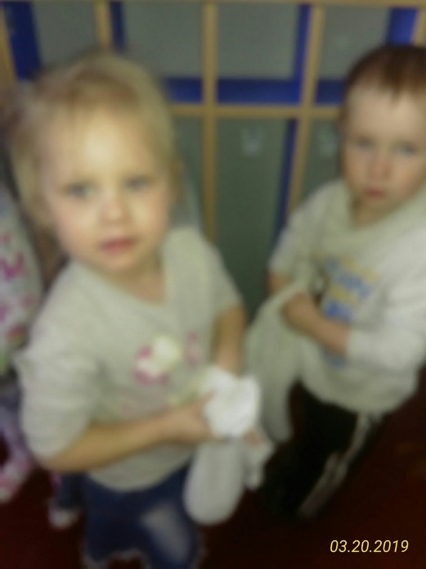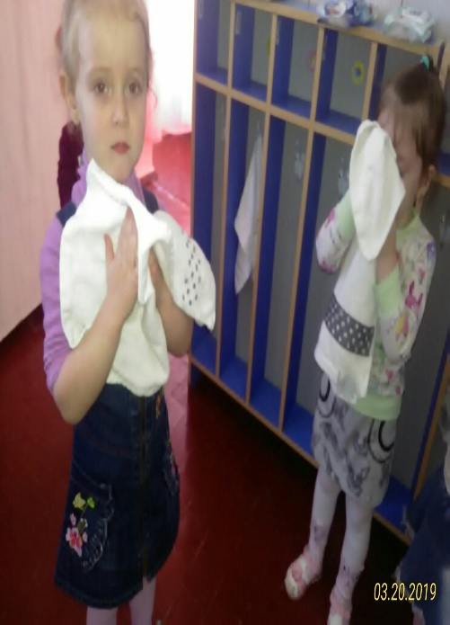
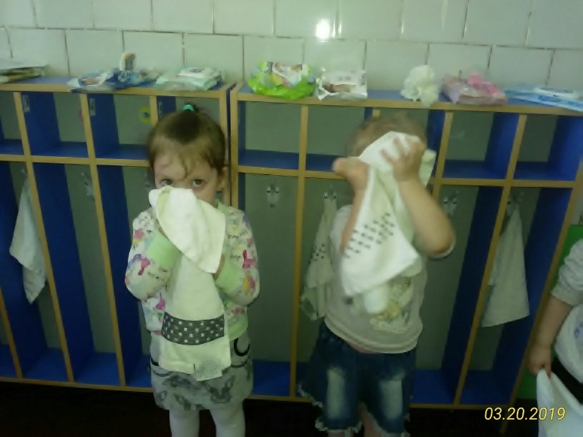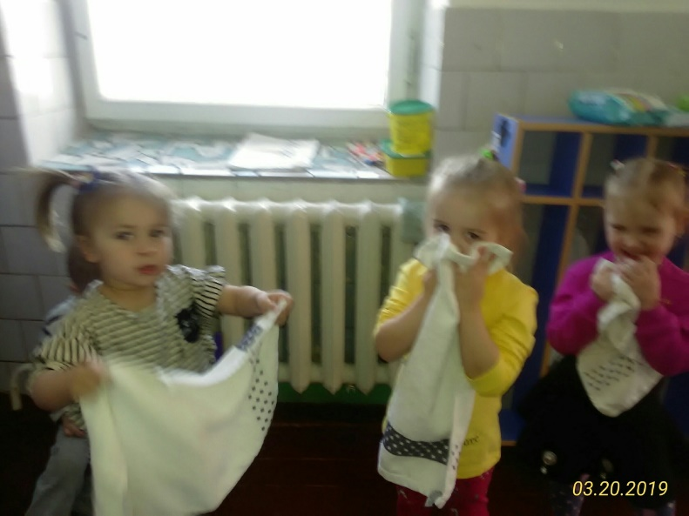
Катя : - Спасибо, ребята ,что научили меня правильно мыть руки.
Теперь я вас приглашаю поиграть.
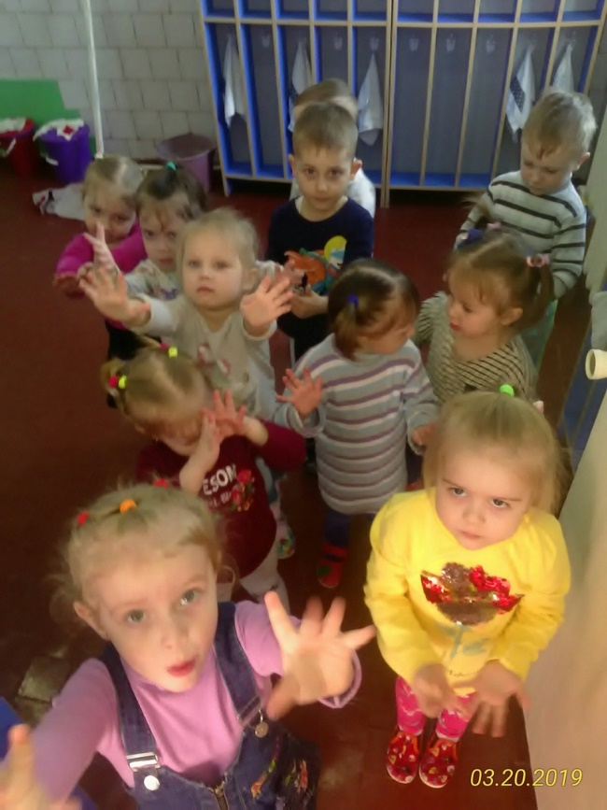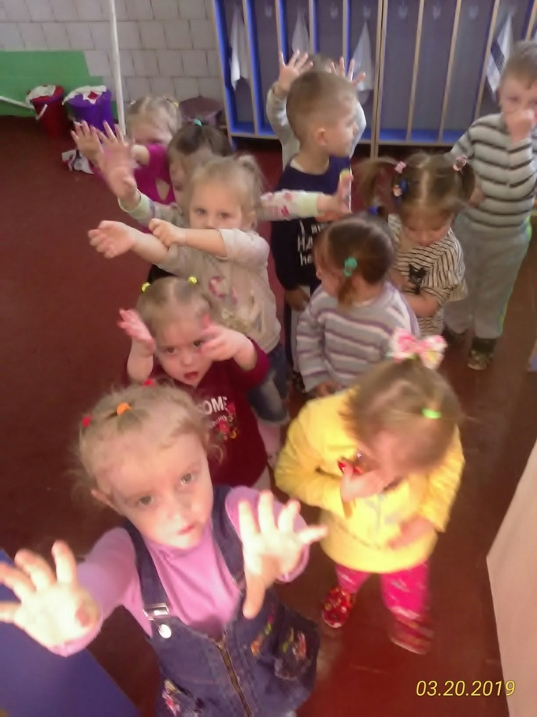
Игра: «Кто умеет чисто мыться»
Кто умеет чисто мыться
Кто водицы не боится?
Это мы, это мы.
Чтобы чистенькими быть,
Надо ручки нам помыть (дети потирают руки)
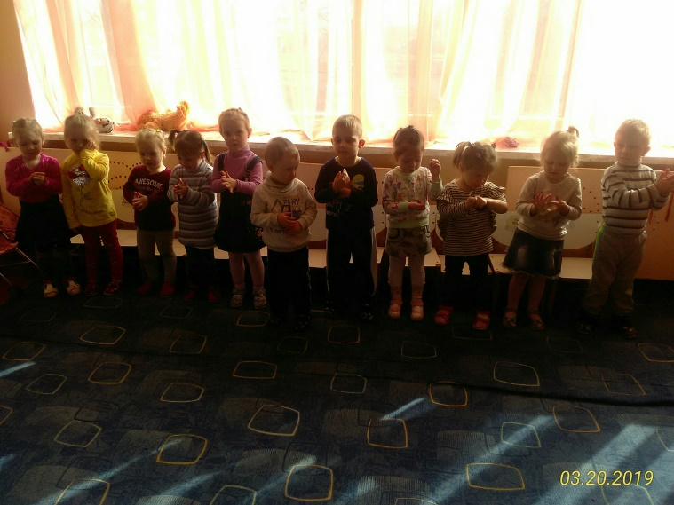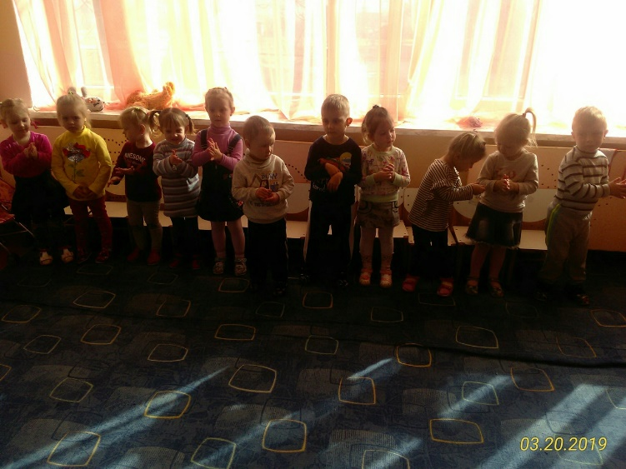

Вот так, вот так.
Кто не хочет быть грязнушкой
Хорошенько моет ушки (круговые движения руками по ушам)
Вот так, вот так.
Умываться мы умеем
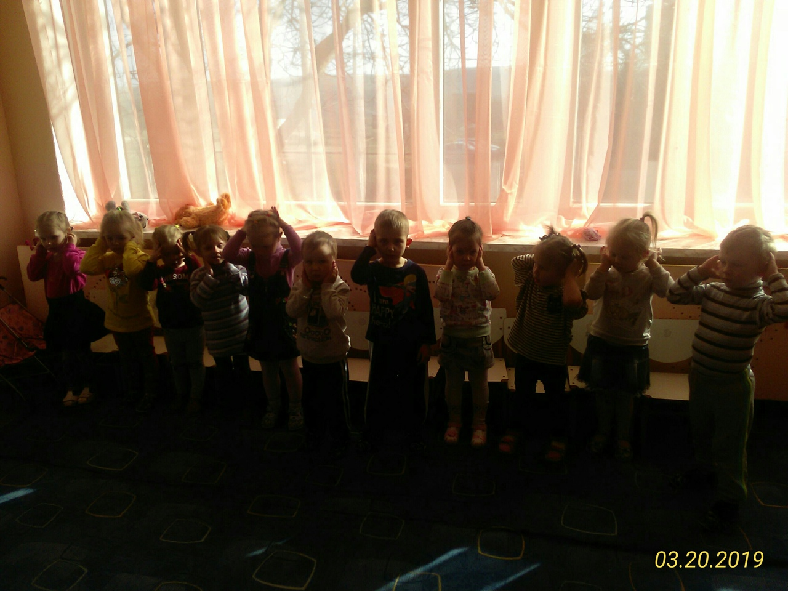
Мы мочалкой мылим шею (потираем шею)
Вот так, вот так.
Чтобы чисто вымыть ножки
Мы помылим их немножко (растираем ножки)
Вот так, вот так.
Мы помылись, как большие
Вот мы чистые какие.
А теперь давайте скажем Кате «До свидания», ей пора уходить. Катя мне сказала, что вы ей ребята очень понравились, и ей очень понравилось с вами играть.

